山西大学计算机与信息技术学院
实验报告
姓 名 |  | 贺凌宇 |  | 学 号 | 202301006110 | 专业班级 | 人工智能2301
课程名称 |  | 数 据 库 系 统 |  |  |  |  | 实验日期 | 2025/12/5
成 绩 |  |  |  | 指导教师 | 王元龙 |  | 批改日期
实验名称 |  |  | 实验二 游标的使用
一、实验目的：
1.掌握 SQLite 中游标的使用方法，理解游标作为集合操作与单行处理桥梁的核心作用。
2.掌握使用游标逐行操作 SELECT 语句结果集数据的技能，实现结果集的逐行读取、修改及事务处理。
二、实验内容：
掌握游标在SQL Server中的使用方法，实现对SELECT结果集的逐行操作。实验原理为游标可将集合操作转换为单行处理，作为面向集合的数据库与面向行的程序设计间的桥梁。
实验步骤包括游标声明、打开、读取数据、关闭及释放的完整流程，需通过T-SQL语句（我使用PYTHON的SQLite进行）定义游标特征（如是否可修改、滚动方向）。

三、实验步骤：

使用游标查询航班数据
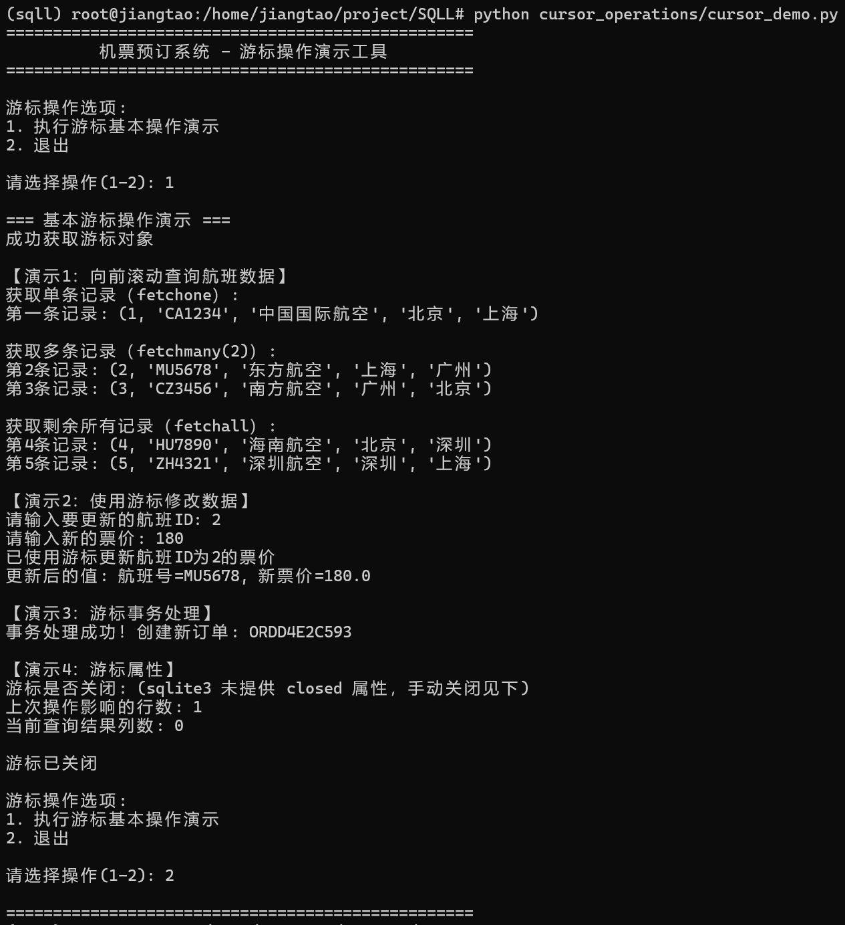
使用游标修改数据
使用游标进行事务处理
四、体会：

本次游标使用实验，让我深入理解了游标作为集合操作与单行处理桥梁的核心价值，熟练掌握了 SQLite 中游标的完整使用流程。通过 Python 编程实现游标操作，我清晰掌握了游标声明、打开、读取、修改、事务处理、关闭及释放的全步骤，能够灵活运用 fetchone、fetchmany、fetchall 等方法实现结果集的逐行精准操作。
教 师
评 语

